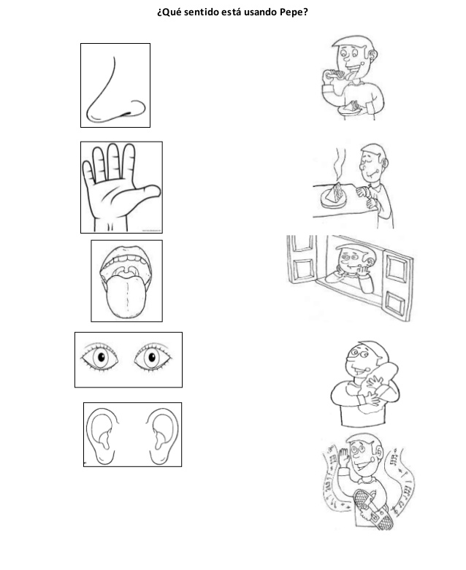
Une con una línea las imágenes de los órganos de los sentidos, con la situación que corresponde.

